RG-PRI-02-03

VERSIÓN 6



Colegio “Villa de las Flores” S.C.

“Ofreciendo una formación integral para toda la vida”

www.cvf.edu.mx

**PLAN DE CLASE/NOTA TÉCNICA**

**NIVEL: PRIMARIA**

**FECHA: JUEVES 01 DE SEPTIEMBRE DE 2022.**

**1.- NOMBRE DEL PROFESOR: MARITZA CITLALLI MORALES SOTO GRADO: 1º GRUPO: A**

**2.- ASIGNATURA: VIDA SALUDABLE.**

**3.- TRIMESTRE: PRIMER.**

**4.- SEMANA:** 29 DE AGOSTO DE 2022 AL 02 DE SEPTIEMBRE DE 2022.

**5.- TIEMPO: 20 MINUTOS.**

**6.- TEMA:** Así soy yo nos conocemos.

**7.- PROPÓSITOS:** Que los alumnos reconozcan e identifiquen que cada persona es única y especial.

**8.- COMPETENCIA:** Manejo y uso de la información personal.

**9.- APRENDIZAJE ESPERADO:** Los alumnos identificaran información importante personal y familiar para compartirlo con otras personas para que puedan conocerse y conocer a otras de mejor manera.

**10.- CONTENIDOS:** Me conozco, nos conocemos y respetamos nuestras diferencias.

**11.- RECURSOS:** Nota técnica, plataforma, pizarrón, plumones, manos y música

**12.- MATERIALES: Cuaderno, colores, tijeras, pegamento y hojas de colores.**

**13.- IMPLEMENTACIÓN DE ACCIONES DEL P.E.M.C.**

**14.- INICIO:** Para dar inicio con la sesión la maestra realizara unas breves preguntas respecto al tema “Así soy yo nos conocemos” **¿Qué es una personalidad? ¿Qué es una autonomía? ¿Qué es una identidad? ¿Qué es un gusto? ¿Todos somos iguales? ¿Todos nos llamamos igual? ¿A todos nos gusta el mismo color? ¿Todos tenemos los mismos gustos?** Estas preguntas las deberán de responder a través de una breve lluvia de ideas dirigida por parte de la maestra.

**15.- DESARROLLO:** Para comenzar con las actividades la maestra deberá de identificar y recordar con atención el nombre de cada uno de los dedos de la mano.

**LOS DEDOS DE LA MANO.**

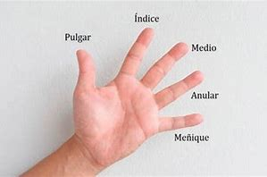

En esta sesión los alumnos tendrán que identificar que cada uno tiene gustos diferentes, iguales o similares, conociendo los de ellos y los de sus compañeros para aprender a conocerse y conocer a las personas. De esa manera se fomentará el respeto de gustos y preferencias.

Para comenzar se les hará las siguientes preguntas a los alumnos para que los puedan identificar y compartir cada uno sus respuestas compartiéndolas hacia sus compañeros.

PREGUNTAS PERSONALES.

* ¿Cuál es tu nombre completo?
* ¿Cuántos años tienes?
* ¿Cómo te gusta que te llamen?
* ¿Cuál es tu animal favorito?
* ¿Qué te gustaría ser de grande?
* ¿Cuál es tu comida favorita?
* ¿Cuál es tu película favorita?

PREGUNTAS FAMILIARES.

* ¿Cuál es el nombre de tu mamá?
* ¿Cuál es el nombre de tu papá?
* ¿Cuál es el nombre de tus abuelitos?
* ¿Cuál es el nombre de tus abuelitas?
* ¿Cuál es el nombre de tu mascota?

Una vez que los alumnos hayan compartido sus respuestas tendrán que identificar la importancia de conocer sus gustos y comprender que cada uno somos diferente, pero todos merecemos ser respetados. A su vez los alumnos aprenderán a escuchar para ser escuchados.

**16.- CIERRE:** En su cuaderno tendrán que dibujar sus manos con su color favorito tendrán que decorarlas y escribir las respuestas de las preguntas que compartieron ante su grupo esto para que los alumnos puedan tener presente sus gustos y verificar conforme al tiempo si estas cambian o siguen siendo las mismas.

**Actividad y Tipo de organización: Individual (x ) Equipo ( ) Grupal ( x )**

.

**APUNTE.**

**Jueves 1 de septiembre de 2022.**

**“Nos conocemos”**



Mano derecha: En la mano derecha tendrán que colocar las respuestas de las preguntas personales y en la palma de la mano tendrán que dibujarse

Mano izquierda: En la mano izquierda tendrán que colocar las respuestas de las preguntas familiares y en la palma de la mano tendrán que dibujar a su familia.

**JUEGO.**

Para finalizar se realizará un juego de canto el cual consiste en la coordinación de dedos para que los alumnos activen su mente y se concentre mejor.

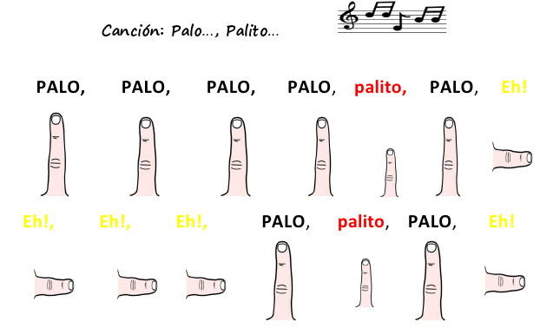

**17.- EVALUACIÓN: Autoevaluación ( X ) Coevaluación ( ) Heteroevaluación ( )**

* **ACTITUDINAL: Valorar, aceptar, respetar y conocer a las personas.**
* **CONCEPTUAL: Saber identificar los gustos propios y compartirlos con otras personas.**
* **PROCEDIMENTAL: Escucha y conoce los gustos de otras personas.**

Se revisará que los alumnos logren identificar sus gustos y los gustos de sus compañeros, así como el respeto de gustos y turnos que cada uno tiene para expresar sus respuestas.

**18.- TAREA: NO HAY TAREA.**

RG-PRI-02-03

VERSIÓN 6



Colegio “Villa de las Flores” S.C.

“Ofreciendo una formación integral para toda la vida”

www.cvf.edu.mx

**PLAN DE CLASE/NOTA TÉCNICA**

**NIVEL: PRIMARIA**

**FECHA: JUEVES 01 DE SEPTIEMBRE DE 2022.**

**1.- NOMBRE DEL PROFESOR: MARITZA CITLALLI MORALES SOTO GRADO: 1º GRUPO: A**

**2.- ASIGNATURA: ESPAÑOL.**

**3.- TRIMESTRE: PRIMER.**

**4.- SEMANA: 29 DE AGOSTO DE 2022 AL 02 DE SEPTIEMBRE DE 2022.**

**5.- TIEMPO: 60 MINUTOS.**

**6.- TEMA: Consonantes y vocales.**

**7.- PROPÓSITOS:** Manejo y uso correcto de las letras del abecedario.

**8.- COMPETENCIA:** Orden alfabético de las letras del abecedario. Consonantes y vocales**.**

**9.- APRENDIZAJE ESPERADO:** Que los alumnos reconozcan, manejen y escriban de manera correcta las letras del abecedario**.**

**10.- CONTENIDOS:** Orden alfabético. Letras mayúsculas y minúsculas.

**11.- RECURSOS:** Nota técnica, Plataforma, letras del abecedario, pizarrón y plumones.

**12.- MATERIALES: Cuaderno y colores.**

**13.- IMPLEMENTACIÓN DE ACCIONES DEL P.E.M.C.**

**14.- INICIO:**Para dar inicio con las actividades la maestra les pedirá a los alumnos los visto en la primera sesión respecto al abecedario y lo deberán de repasar en grupo para reforzar el repaso y escritura de este.

**EL ABECEDARIO.**

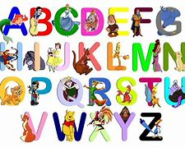

Una vez que los alumnos hayan repasado el abecedario la maestra les realizara unas breves preguntas respecto al tema “Consonantes y vocales *”****¿Cuáles son las letras del abecedario? ¿Qué con las consonantes? ¿Cuántas consonantes tiene el abecedario? ¿Cuántas vocales tiene el abecedario? ¿Qué son las letras mayúsculas? ¿Qué son las letras minúsculas?*** Estas preguntas las deberán de responder a través de una breve lluvia de ideas dirigida por parte de la maestra la cual les permitirá compartir sus aprendizajes previos respecto al tema.

**15.- DESARROLLO:** La maestra en conjunto con los alumnos deberán de identificar que dentro del abecedario se encuentran letras que se llaman vocales y letras que se llaman consonantes. Pará ello recordase lo siguiente.

**EL ABECEDARIO.**

El abecedario es un grupo de letras organizadas entre sí, cada una de las letras tiene una forma y sonido diferente. El alfabeto o abecedario, está conformado por 27 letras 22 consonantes y 5 vocales.

**VOCALES:**Son las letras que tienen sonido por si solas.

**Aa – Ee – Ii – Oo – Uu.**



**CONSONANTES:**Son letras que no tienen sonido por si solas y necesitan de las vocales.

**Bb – Cc – Dd – Ff – Gg – Hh – Jj – Kk – Ll – Mm – Nn – Ññ– Pp – Qq – Rr – Ss – Tt - Vv – Ww – Xx – Yy – Zz.**

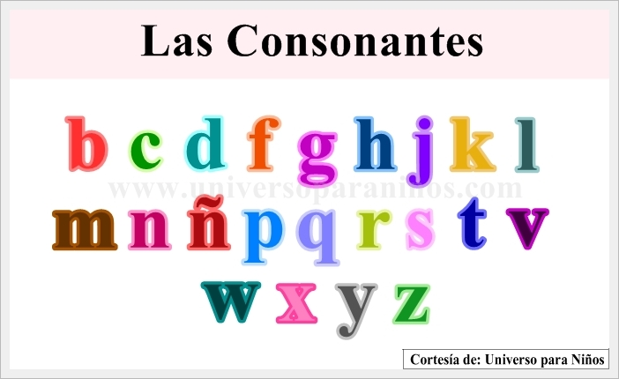

**16.- CIERRE:** Los alumnos deberán de anotar en su cuaderno la clasificación del abecedario entre consonantes y vocales.

**APUNTE.**

Jueves 01 de septiembre de 2022.

“Consonantes y vocales”

Consonantes:

Bb – Cc – Dd – Ff – Gg – Hh – Jj – Kk – Ll – Mm – NN – Ññ – Nn – Pp – Qq – Rr – Ss – Tt – Uu – Vv – Ww – Xx – Yy – Zz.

Vocales:

Aa – Ee – Ii – Oo - Uu

**Actividad y Tipo de organización: Individual ( x ) Equipo ( ) Grupal ( )**

Para finalizar la maestra realizara una breve dinámica en la cual los alumnos deberán de observar el abecedario anotado el día Martes 30 de agosto y encerraran de color rojo las vocales y de color azul las consonantes.

Vocales: Color rojo. A – E – I – O – U.

Consonantes: Color azul. B – C – D- F – G – H – J – K – L – M – N – Ñ – P – Q – R – S – T – V – W – X – Y Z-

**17.- EVALUACIÓN: Autoevaluación ( ) Coevaluación ( x ) Heteroevaluación ( )**

* **ACTITUDINAL:**
* **CONCEPTUAL:**
* **PROCEDIMENTAL:**

Se evaluará que los alumnos logren identificar y reconocer el trazo, sonido y nombre de cada una de las letras del abecedario. Así como características que lo componen.

* Letras mayúsculas.
* Letras minúsculas.
* Vocales.
* Consonantes.

**18.- TAREA: NO HAY TAREA.**

RG-PRI-02-03

VERSIÓN 6



Colegio “Villa de las Flores” S.C.

“Ofreciendo una formación integral para toda la vida”

www.cvf.edu.mx

**PLAN DE CLASE/NOTA TÉCNICA**

**NIVEL: PRIMARIA**

**FECHA: JUEVES 01 DE SEPTIEMBRE DE 2022.**

**1.- NOMBRE DEL PROFESOR: MARITZA CITLALLI MORALES SOTO GRADO: 1º GRUPO: A**

**2.- ASIGNATURA: MATEMATICAS.**

**3.- TRIMESTRE: PRIMER.**

**4.- SEMANA: 29 DE AGOSTO DE 2022 AL 02 DE SEPTIEMBRE DE 2022.**

**5.- TIEMPO: 60 MINUTOS.**

**6.- TEMA: Las sumas.**

**7.- PROPÓSITOS: Número, algebra y variación.**

**8.- COMPETENCIA: Adicción y sustracción.**

**9.- APRENDIZAJE ESPERADO:** Resuelve problemas de suma y resta con números menores de 100.

**10.- CONTENIDOS:** Operaciones asicas, elementos de la suma, procedimientos para resolver una suma.

**11.- RECURSOS: Nota técnica, plataforma, pizarrón, plumones y números.**

**12.- MATERIALES: Cuaderno y colores.**

**13.- IMPLEMENTACIÓN DE ACCIONES DEL P.E.M.C.**

**14.- INICIO:** Para dar inicio con las actividades la maestra realizara unas breves preguntas respecto al tema “Las sumas” **¿Qué es una suma? ¿Qué elementos contienen una suma? ¿Qué es un resultado? ¿Qué es una operación? ¿Qué es agregar? ¿Qué es avanzar? ¿Qué es juntar? ¿Qué es un número?** Estas preguntas las deberán de responder a través de una breve lluvia de ideas dirigida por parte de la maestra la cual les permitirá compartir sus aprendizajes previos respecto al tema.

**15.- DESARROLLO:** Una vez que los alumnos hayan respondido las preguntas generadas a través de la lluvia de ideas la maestra les dará una breve explicación respecto a los temas.

**“LA SUMA”**

Es una operación básica por su naturalidad, que se representa por el signo de “+” (mas) que consiste en combinar o añadir dos números o más para obtener una cantidad final o total.

La suma es la operación matemática de cambiar o añadir dos números para obtener una cantidad final o total. La suma también puede ser identificada en el proceso de juntar dos conjuntos de objetos con el fin de obtener una sola agrupación.

**ELEMENTOS QUE CONTIENE UNA SUMA.**

* Sumado.
* Sumando
* Suma/ Total.

**PARA QUE SIRVEN LOS ELEMENTOS DE LA SUMA.**

* **SUMADOS:** elemento de una suma que se desean juntar (sumar).
* **TOTAL:** Es el resultado de la operación sumar.

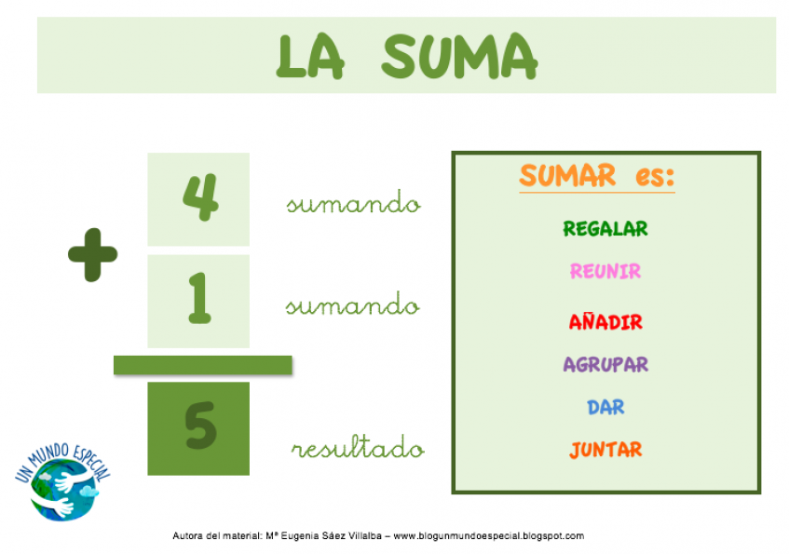

**16.- CIERRE:** La maestra les realizara unas breves sumas con objetos y los alumnos deberán de contarlos y anotar la cantidad que representa cada objeto para después realizar la suma e identificar la cantidad que da al juntar los 2 elementos.

**Actividad y Tipo de organización: Individual ( ) Equipo ( ) Grupal ( )**

**APUNTE:**

Jueves 01 de septiembre de 2021,

“Sumas”

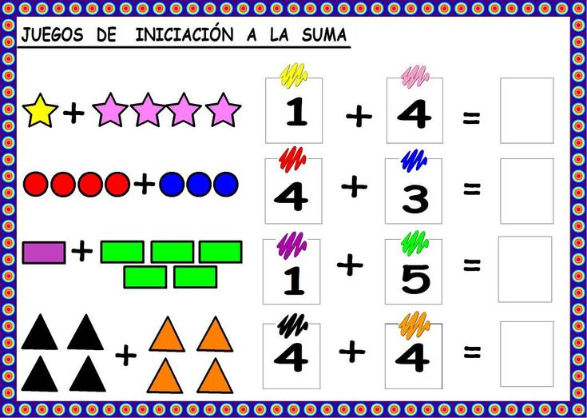

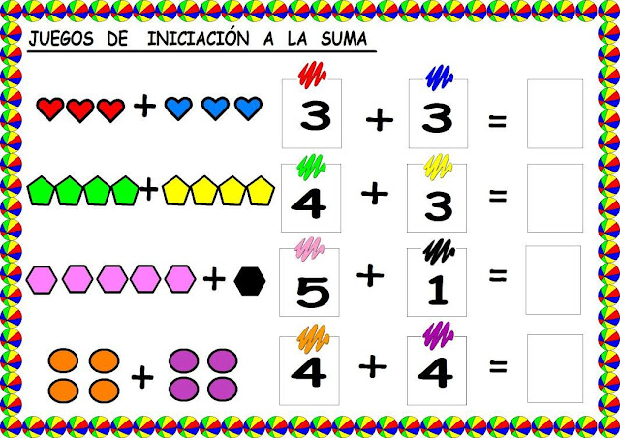

**17.- EVALUACIÓN: Autoevaluación ( ) Coevaluación ( x ) Heteroevaluación ( )**

* **ACTITUDINAL: Adición, sustracción y resolución de operaciones básicas.**
* **CONCEPTUAL:** Lee, ordena y conoce número menores al 100.
* **PROCEDIMENTAL:** Asociar el símbolo en situaciones de cambio para la resolución de operaciones básicas**.**

Se identificará que los alumnos logren identificar y utilizar los elementos que contiene una suma y el conteo de este al juntar los 2 sumandos para tener la suma / total. Así como la identificación de números del 1 al 10 y su escritura.

**18.- TAREA: NO HAY TAREA.**